Trestné cvičení – zemědělství
Na stránkách slovenského statistického úřadu http://www.statistics.sk/pls/elisw/metainfo.explorer?cmd=go&s=1006&sso=6&so=17
vyhledejte:
Vývoj stavu skotu / krav/ prasat / prasnic / ovcí / drůbeže od roku 1989 do roku 2009. Všechny údaje uveďte v tabulce a zpracujte jako sloupcové grafy (1. graf: skot a krávy, 2. graf: prasata a prasnice, 3. graf ovce, 4 graf: ovce).

Na této adrese: http://px-web.statistics.sk/PXWebSlovak/ vyhledejte za roky 2009 a 2004 u výše uvedených zvířat hodnoty na 100 ha ZP za kraje SR a spočítejte index změny.

Index změny v jednotlivých krajích za skot, prasata, ovce a drůbež zpracujte pomocí kartodiagramu za jednotlivé kraje zhruba takto (podklad krajů rozlište barevně, avšak bez nějakého ukazatele, tak jak je v obrázku níže):
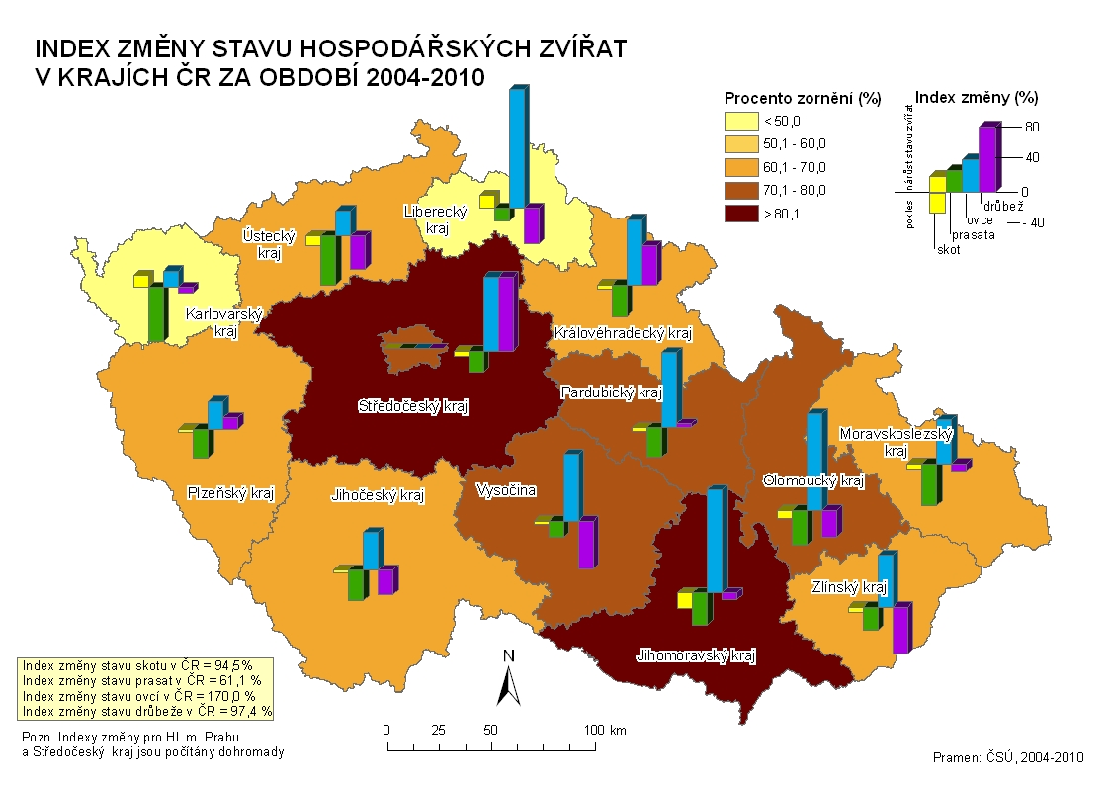

Pokud bude chtít web přihlášení, tak jméno je: Kgeografie a heslo:PdFMU

